

**المدرسة الباكستانية - قسم اللغة العربية**

**ملخص الدرس – للصّف السابع th7**

**درس ( قصيدة بلادي ) - للشاعر أحمد محمد آل خليفة**

**المحتوى التعليمي – الالكتروني للصف االأول الإعدادي للعام الدراسي 2020/2021**

**الصف : الأول الإعدادي الكتاب : كتاب القراءة الوحدة : كتاب الجزء الأول**

**عنوان الدرس :قصيدة بلادي رقم الصفحة : 55-56 نوع العمل: ورقة عمل (2)**

**الكفاية: أن يحلل الطالب أبيات القصيدة تحليلا واضحا .**

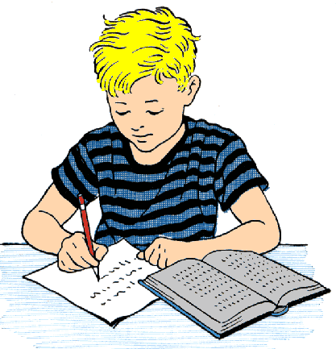

* **السؤال الأول: اكتب الفكرة الرئيسية المناسبة للمقطع من (1-4):**

**....................................................................................................**

* **السؤال الثاني: اشرح البيت الأول بإسلوبك شرحا واضحا:**

**الإجابة:...................................................................................................................................................................................................................................**

* **السؤال الثالث: استخرج الصورة الجمالية في البيت الأول مع شرح مدلولها:**

**الإجابة:...................................................................................................................................................................................................................................**

**الواجب البيتي**

* **السؤال الأول: اختر بيتا من الأبيات المطلوبة واشرحه بإسلوبك شرحا واضحا.**

**الإجابة:....................................................................................................................................................................................................................................................................................................................................**

* **السؤال الثاني: استخرج الصورة الجمالية من أبيات القصيدة مع شرح مدلولها:**

|  |  |  |  |
| --- | --- | --- | --- |
| تقييم مستوى الطالب | | | |
| الكفاية / الهدف | **أتقن** | **لم يتقن** | **يحتاج لمتابعة** |
| يشرح البيت شرحا واضحا. |  |  |  |
| يوضح مدلول الصور الجمالية والأساليب. |  |  |  |
| يجيب على جميع الأسئلة بشكل صحيح. |  |  |  |

**الإجابة:...................................................................................................................................................................................................................................**



**ملاحظات المعلمة**: ..........................................................................................................................................................................

**التوقيع:** ...........................................